# РИСУНОК СЕМЬИ

## Диагностика межличностных отношений детей в семье

«Рисунок семьи» — одна из самых популярных методик, используемых в практической работе психолога. Ее необыкновенная популярность, вероятно, объясняется удобством и быстротой в применении, доступностью для детей начиная с младшего дошкольного возраста, высокой информативностью и разнообразными возможностями проведения повторных испытаний, снятия напряжения у испытуемого в ситуации обследования, а также получения богатого материала для беседы с родителями.  
По образному выражению Г.Т. Хоментаускаса, эта методика позволяет «посмотреть на мир глазами ребенка», дает представление о субъективной оценке ребенком своей семьи, своего места в ней, о его отношении с другими членами семьи. Методика основана на естественной деятельности детей от пяти до десяти лет — рисовании, что способствует установлению хорошего эмоционального контакта психолога с ребенком. В рисунках дети могут выразить то, что им трудно бывает высказать словами. Язык рисунка более открыто передает смысл изображенного.

Данная методика направлена на выявление эмоциональных проблем и трудностей взаимоотношений в семье. Это «высокоинформативное средство познания личности ребенка, отражающее то, как ребенок воспринимает себя и других членов семьи, какие чувства он переживает в семье» (*Хоментаускас Г.Т*. Использование детского рисунка для исследования внутрисемейных отношений). Там же: «Особенности графических презентаций членов семьи выражают чувства ребенка к ним, то, как ребенок их воспринимает, какие характеристики членов семьи для него наиболее значимы, какие вызывают тревогу».   
Среди исследователей нет единого мнения о том, кто и когда первым предложил использовать рисунок семьи в психодиагностических целях. Одни называют В. Хьюлса (1951) и М. Резникова (1956), другие — В. Вульфа (1947) и К. Аппеля (1931).

Развитие методики шло по двум направлениям: изменение инструкции к заданию (П. Грегер, Л. Корман) и расширение диапазона интерпретируемых параметров рисунка (В. Хьюлс, Л. Корман). «Рисунком семьи» пользовались многие отечественные исследователи и практики: А.И. Захаров, Е.Т. Соколова, В.С. Мухина, В.К. Лосева, А.С. Спиваковская и другие. Наиболее полно процедура проведения теста и интерпретация рисунка описаны в работах Г.Т. Хоментаускаса.

Существует множество модификаций применения теста и обработки результатов. Ребенка просят или «нарисовать свою семью» (В. Хьюлс, Дж. Дилео), или «нарисовать семью» (Е. Хаммер), или «нарисовать всех членов своей семьи, занятых чем-либо» («Кинетический рисунок семьи» — Р. Бернс, С. Кауфман) и т.д.

Некоторые варианты предусматривают беседу после рисования по определенным вопросам и по содержанию рисунка (Л. Корман). Методика может дополняться другими заданиями (например, нарисовать семью в четырех комнатах — в модификации А. Захарова), может проводиться как отдельно с ребенком, так и со всеми членами семьи (Ч. Ширн и К. Расселл). В последнем варианте появляется возможность сравнить точки зрения отца, матери и детей на семейные отношения.

Следует отметить, что первоначально методика «Рисунок семьи», как и многие проективные методы, разрабатывалась в клинической психологии и психотерапии. Исследователи пытались установить особенности рисунков, создаваемых больными, выстраивали не только качественные, но и количественные схемы интерпретации. Например, Р.Ф. Беляускайте при анализе «Кинетического рисунка семьи» выделяет пять симптомокомплексов: благоприятную семейную ситуацию, тревожность, конфликтность в семье, чувство неполноценности, враждебность в семейной ситуации, по которым подсчитывается количество баллов.   
«Рисунок семьи» — также излюбленное средство психологов-исследователей. Так, эта методика применялась для исследования семейного портрета (В.Н. Дружинин).

Существует немало различных систем интерпретации результатов теста «Рисунок семьи». Отечественные психологи чаще всего пользуются схемами, которые предложены В.К. Лосевой и Г.Т. Хоментаускасом.   
Так, Г.Т. Хоментаускас считает нужным анализировать рисунок семьи по трем уровням. На первом уровне выделяется и интерпретируется обобщенная структура рисунка. На втором дается интерпретация графических изображений отдельных членов семьи. Третий предполагает анализ процесса рисования.   
При интерпретации теста используется очень много отдельных более или менее значимых признаков рисунка. В.К. Лосева приводит 33 правила интерпретации рисунка. Она также обращает внимание на процесс рисования, на подписи, которые делает ребенок рядом с персонажами. В отличие от многих авторов, В.К. Лосева замечает, что изображение множества вещей говорит не о бедной эмоциональной жизни в семье, а о направленности этих эмоций на мир предметов, о потребности в стабильности и постоянстве эмоций.  
В нашей работе мы использовали вариант «Кинетический рисунок семьи». Мы считаем, вслед за Р. Бернсом и С. Кауфманом, что этот вариант методики дает более значимую информацию о взаимодействиях членов семьи, чем статические рисунки. На практике мы убедились, что при рисовании статического рисунка семьи дети чаще всего рисуют стоящие рядом фигуры («портрет», «фотографию» семьи). Здесь никак не отражаются особенности коммуникаций. Поэтому мы просили испытуемых нарисовать всех членов своей семьи, включая себя самого, занятых каким-либо делом.   
В работе использовались стандартный лист белой бумаги (А4), простой карандаш и цветные карандаши.

Все дети, выслушав инструкцию, сразу принимались за работу. По окончании рисования мы выясняли, кого ребенок нарисовал, что делают нарисованные люди, а также где они находятся.   
Перед нами стояла задача: найти характерные признаки рисунка, показывающие наличие конкурентных отношений между сиблингами. Как известно, огромное влияние на взаимоотношения детей в семье оказывают родители. Поэтому мы считаем рисование всей семьи более   
оправданным, чем если бы дети рисовали только своих братьев и сестер. Полная семейная картина дает больше информации о межличностных отношениях в семье. Ребенку необходимо представить весь круг семейных отношений и найти в нем место для себя, выразить свое восприятие близких родственников.   
Анализируя интерпретационные схемы В.К. Лосевой, Г.Т. Хоментаускаса, Р. Бернса и С. Кауфмана, Дж. Остера и П. Гоулда, мы выделили следующие признаки конкурентных отношений сиблингов:

— отсутствие на рисунке автора или сиблинга;   
— присутствие на рисунке только автора или сиблинга;  
— особенности размера фигур автора и сиблинга;   
— особенности расположения на листе фигур автора и сиблинга;   
— взаимное расположение фигур автора и сиблинга;   
— отличительные особенности в рисовании фигур автора и сиблинга;   
— специальные признаки конкуренции.

Рассмотрим их подробнее.

### ОТСУТСТВИЕ НА РИСУНКЕ АВТОРА ИЛИ СИБЛИНГА

Как известно, неполный состав семьи на рисунке наблюдается в тех случаях, когда автор недоволен семейной ситуацией. Пропускаются те члены семьи, которые наименее эмоционально привлекательны, или те, с кем существуют конфликтные отношения. На вопрос, почему их нет на рисунке, ребенок может дать защитный ответ: «не хватило места», «боюсь, что плохо получится» и пр.

Сиблинг на рисунке может отсутствовать по разным причинам. Во-первых, автор может испытывать к нему бессознательные негативные чувства, которые он не может или не хочет открыто показывать (например, сильная ревность). Пропуская фигуру брата или сестры, отрицая его присутствие, ребенок как бы пытается исключить соперничество. Во-вторых, пропуск фигуры сиблинга может наблюдаться и в тех случаях, когда между детьми полностью отсутствует эмоциональный контакт. Второй случай, естественно, не будет рассматриваться как признак конкуренции.   
Причиной отсутствия автора на рисунке могут быть трудности самовыражения при общении с близкими людьми, отсутствие чувства общности с семьей: «меня здесь не замечают», «мне трудно найти свое место». Такие конфликтные пессимистические настроения не могут считаться признаком конкуренции.

Автор может пропустить себя и в знак протеста, считая, что его забыли: «все уже распределено в этой структуре, меня мало это волнует, мне нет здесь места» или «я не стремлюсь найти здесь свое место или способ выражения». В этом случае можно говорить о соперничестве.   
Отсутствие на рисунке всех детей в нашей практике не наблюдалось.

### ПРИСУТСТВИЕ НА РИСУНКЕ ТОЛЬКО АВТОРА ИЛИ СИБЛИНГА

Иногда в ответ на просьбу психолога нарисовать свою семью ребенок рисует только сиблинга. Так автор подчеркивает важность его в своей жизни. Причем если фигура маленькая, нарисована в серых и черных тонах, то можно говорить о конкурентных негативных отношениях детей. Если же фигура большая, тщательно прорисованная, с большим количеством мелких деталей и дополнений, то это — самый важный и самый любимый человек для автора, тот, кто понимает его и занимается с ним.   
В некоторых случаях дети рисуют только себя, в фантастических нарядах, с цветами, большого размера. Это может свидетельствовать о наличии эгоцентричности и, возможно, истероидных черт характера. Автор, подчеркивая свою индивидуальность, забывает об окружающих. Такие рисунки наблюдаются у детей, воспитанных по типу «кумир семьи».  
Единственная на рисунке фигура автора может быть и, наоборот, маленькой, негативно окрашенной, на темном фоне. Так автор подчеркивает свою отверженность, покинутость. Такое настроение бывает у первенцев в первое время после рождения младшего сиблинга, когда родители уделяют внимание только новорожденному, забывая о старшем ребенке.

### РАЗМЕР ФИГУР АВТОРА И СИБЛИНГА

Если автор рисует всех членов своей семьи (в первую очередь мы обращали внимание на присутствие родителей и обоих детей), то при анализе рисунка сопоставляются размеры нарисованных фигур. Они могут быть адекватно распределены по росту, но могут присутствовать и искажения. Так, если дети и взрослые примерно одного размера или фигура автора выше остальных, то это трактуется как признак соревнования за родительскую любовь с другим родителем или братом—сестрой. Большой рост автора в совокупности с тщательной детализацией подчеркивает его значимое положение в семье.   
Если же фигура автора меньше остальных, что не соответствует реальности, то он, скорее всего, страдает от своей незначимости для родителей.   
Маленькая фигура автора в совокупности с большой, хорошо нарисованной фигурой сиблинга может подчеркивать привилегированное положение последнего по сравнению с автором. Сиблинг может быть выше всех или только выше автора (нередко для этого специально выдумывается пьедестал). Таким образом, неадекватный размер фигур детей говорит о наличии конкуренции между ними.

### РАСПОЛОЖЕНИЕ ФИГУР НА ЛИСТЕ

На плоскости листа члены семьи редко располагаются на одной линии. Чаще всего кто-то оказывается выше, а кто-то ниже остальных. Считается, что таким образом дети показывают свое мнение о власти в семье: чем больше власть и влияние того или иного члена семьи, тем выше его фигура. Это правило не зависит от предыдущего, так как маленькая по размеру фигура может быть на рисунке выше всех (например, по мнению ребенка, новорожденный управляет всей семьей). Власть в семье может принадлежать и кому-то из взрослых, но конкуренция все равно существует, если кто-то из детей располагается значительно ниже другого.

В случаях линейного расположения самый значимый персонаж располагается самым первым (левым). А.И. Захаров замечает, что в норме чаще всего дети рисуют на первом месте отца, на втором (слева направо) — мать, на третьем — себя.

При неврозах у мальчиков картина остается без изменения, а девочки чаще ставят на первое место мать, подчеркивая ее доминирующую позицию.   
Если сиблинг расположен вторым, то это свидетельствует о том, что автор ревнует к нему родителей.

Присутствие на рисунке всех членов семьи, занятых общей деятельностью или делающих свои дела рядом друг с другом (на близком расстоянии), а также стоящих вплотную друг к другу, держащихся за руки или протягивающих руки друг другу, говорит о сплоченности, эмоциональном благополучии в семье, включенности ребенка в эту ситуацию.   
По словам В.К. Лосевой, Г.Т. Хоментаускаса и других, линейная дистанция между фигурами (не только людьми, но и вещами) представляет собой дистанцию психологическую. Речь идет о перцептивной линейной дистанции на плоскости.

При конфликтах наблюдается раздробленность пространства или нарушение целостности изображения членов семьи: фигуры родителей разъединяются большим промежутком или еще одной фигурой. Из-за разобщенности в пространстве членов семьи они менее ориентированы на совместные действия. К тому же фигуры членов семьи, включая ребенка, более статичны и напряжены.

Если сиблинги стоят близко друг к другу, значит, автор благожелательно воспринимает своего брата или сестру; а если держатся за руки, значит, между ними наблюдается тесный психологический контакт. Если же они стоят далеко друг от друга и/или разделены другими персонажами или предметами, то можно предположить, что между ними существуют конфликтные отношения. При этом близость к родителям одного из детей и отдаление от них другого подчеркивает исключительный статус кого-либо из детей и является признаком конкуренции между ними.   
Существование у автора ревности к родителям предполагается, если сиблинг нарисован между родителями или вплотную к ним. Тот же вывод можно сделать, если при линейном расположении всех членов семьи автор рисует себя правее брата или сестры, подальше от родителей.

### ОТЛИЧИТЕЛЬНЫЕ ОСОБЕННОСТИ В РИСОВАНИИ ФИГУР АВТОРА И СИБЛИНГА

Отрицательное отношение к себе или к сиблингу ребенок может выразить через недетализированное или неполное (например, без каких-либо частей тела) изображение. Так, автор может тщательно изобразить себя, в красивой одежде, до деталей прорисовывать свою фигуру, возвращаться к ней в процессе рисования, поправлять и дополнять ее, а сиблинга нарисовать всего несколькими штрихами, в неряшливой одежде. Это служит признаком конкуренции между сиблингами. Об этом же можно говорить, если автор наряжает сиблинга в праздничные, броские, фантастические наряды, а на своей фигуре долго не останавливается.

С помощью штриховки, нажима, темных тонов показывается наличие конфликта. Интерпретаторы в данном случае обращают внимание на то, что особенно выделено, пытаются определить функции той части тела, которую автор отвергает. По тому, как или в каком стиле ребенок рисует себя (насколько он напоминает других персонажей), можно установить, с кем он себя идентифицирует, соответствует ли это его полу. Общая цветовая гамма с одним из взрослых или детей на рисунке, в частности одна и та же окраска туловища, указывает на большую вероятность отождествления с ним по признаку пола.

### СПЕЦИАЛЬНЫЕ ПРИЗНАКИ КОНКУРЕНЦИИ НА РИСУНКЕ

О конкуренции может говорить изображение сиблинга между солнцем или другим источником света и автором. Источники света символизируют тепло, защиту, поэтому фигура, мешающая автору пользоваться этим, рассматривается как препятствие для получения в полной мере защиты и опеки.  
В редких случаях дети прямо изображают ссоры, борьбу, драки, соревнования с братьями и сестрами.

Прямым символом конкуренции является изоляция сиблинга от остальных членов семьи, заключение его в замкнутое пространство (кровать, коляска), изображение опасных для его жизни предметов, затемнение области около сиблинга. Последние признаки можно рассматривать не только как конкуренцию, но и как проявление гнева, агрессии по отношению к нему.   
Бывает, что графически обособлены оба ребенка. Нередко отношения здесь амбивалентны. С одной стороны, по замыслу автора они выступают единой группой, а с другой — между ними существует напряжение и соперничество.  
А.И. Захаров отмечает, что с известной долей осторожности можно считать, что преобладание серых и черных цветов в рисунке подчеркивает отсутствие жизнерадостности, пониженный тон настроения, большое количество страхов, с которыми не может справиться ребенок. Доминирование ярких, светлых, насыщенных цветов указывает на высокий жизненный тонус автора и его оптимизм.

Широкие мазки, масштабность изображения, отсутствие предварительных набросков и последующих, изменяющих первоначальный сюжет дорисовок, говорит об уверенности и решительности.   
Повышенная возбудимость, гиперактивность выражаются в неустойчивости изображения, его смазанности или в большом числе отчетливых, пересекающихся линий.

**Пять признаков**

Итак, в специальной литературе выделяется семь признаков конкуренции братьев и сестер. Мы сопоставили эти данные с результатами нашего экспериментального исследования. Рисунки семьи были обработаны с учетом вышеназванных критериев. Мы получили пять часто встречающихся признаков конкуренции между сиблингами:

— различный размер фигур детей;   
— расположение фигур детей не на одной линии;   
— изоляция одной или обеих фигур детей;   
— выделение фигур автора или сиблинга с помощью штриховки, темных тонов, прерывистой линии;   
— разделение фигур детей различными предметами, людьми или пространством.

Рассмотрим конкретно каждый из них.

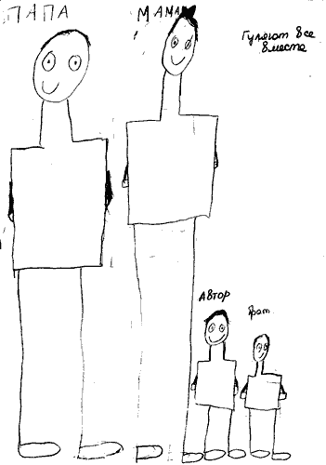

Рис. 1

#### Различный размер фигур детей

Не регистрируется при отсутствии фигуры одного из сиблингов. Различие в высоте на рисунке чаще всего определяется без особых затруднений. Если один ребенок нарисован стоя, а другой сидя или не в полный рост, то рассматривается нарисованный линейный размер. При затруднении определить на глаз различия в размерах, этот признак не засчитывается. Заметим, что реальный рост детей в данном случае не влияет на интерпретацию (рис. 1).

#### Расположение фигур детей не на одной линии

Не регистрируется при отсутствии фигуры одного из сиблингов. Дети могут находиться как в одной части листа (верхней или нижней), так и в разных. В последнем варианте данный признак засчитывается всегда. При расположении фигур в ряд признак засчитывается, если разница видна невооруженным глазом (рис. 2).

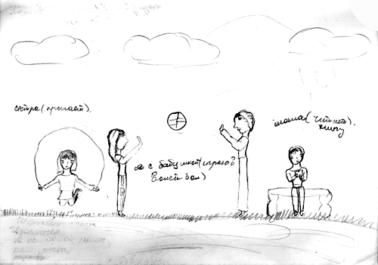

Рис. 2

#### Изоляция одной или обеих фигур детей

Это очень характерный признак, подчеркивающий конфликтные отношения между детьми. Он регистрируется во всех вариантах, независимо от того, все ли дети нарисованы, изолирован один из них или оба. В одних случаях ребенок просто обводит себя или брата/сестру замкнутой линией. В других — «сажает на диван» или «укладывает на кровать». В третьих — ограничивает пространство с помощью стула, стола, лестницы и т.п. В четвертых — рисует только кроватку, коляску или высокий стул, за которым не видно человека. Этот признак редко встречается в статических рисунках семьи, а вот в кинетических — проявляется особенно четко (рис. 3).

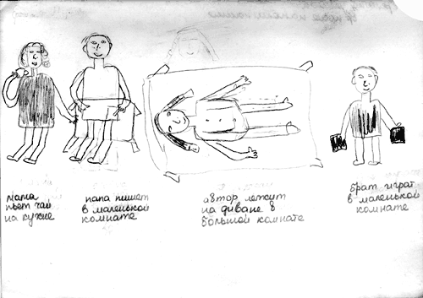

Рис. 3

#### Выделение фигуры сиблинга или автора штриховкой, темными тонами

Данный признак может быть выделен при сопоставлении стиля рисования всех фигур на рисунке. Если все они нарисованы в одном стиле, то признак не засчитывается.

Штриховка, темные тона, а также прерывистая линия, сильный нажим, стирания являются, по мнению Р.Ф. Беляускайте, проявлением симптомокомплекса тревожности. И это согласуется с мнением других авторов: такие характеристики рисунка сиблинга показывают, что он вызывает у автора тревожные чувства, которые непременно сопутствуют конкуренции, ревности детей. В дальнейшем, думается, будет получена более четкая формулировка этого признака. На данном этапе можно лишь сказать, что чаще всего в рисунках встречается именно штриховка и темные тона (рис. 3).

#### Разделение фигур детей различными предметами, людьми или пространством

Эти признаки рисунка так же, как и изоляция, свидетельствуют о конфликтных отношениях между сиблингами. В отличие от изоляции, фигуры разделяются не просто линией, а конкретными предметами: столом, шкафом, доской или людьми. Причем это могут быть предметы как достигающие размера нарисованной фигуры человека, так и меньше ее (мяч, корзинка и др.) (рис. 4). В некоторых случаях фигуры сиблингов разделены относительно большим пространством, что также является показательной характеристикой отношений.

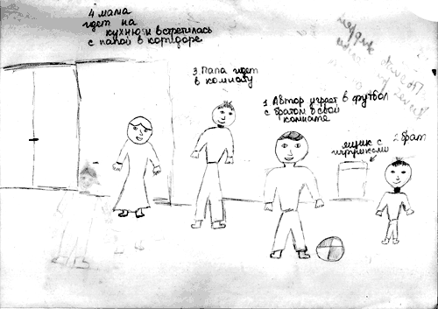

Рис. 4

### РАССМОТРИМ НА ПРИМЕРЕ

Конечно же, при анализе рисунков необходимо иметь в виду, что данные признаки должны отражать взаимоотношения сиблингов, так как они могут быть выделены и при конфликтной обстановке в семье или неблагоприятных отношениях с кем-то из взрослых членов семьи.  
В качестве примера прокомментируем рисунок семьи девочки Л., семи лет, имеющей сестру 1,5 лет (рис. 5).

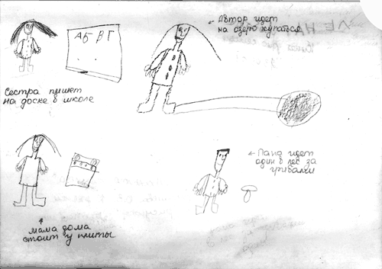

Рис. 5

В данном случае фигуры сиблингов имеют разный размер; расположены не на одной линии; не изолированы; фигура автора выделена более ярким цветом, а фигура сиблинга — штриховкой; фигуры детей разделены доской.   
Наличие на рисунке обоих детей говорит о существовании между ними определенных отношений. Большая яркая фигура автора в совокупности с маленькой фигурой сиблинга свидетельствует о соревновании старшей дочери с младшей за родительскую любовь.   
Наибольшей значимостью и авторитетом для автора являются мать и сестра, однако, по мнению Л., младшая сестра обладает большей властью в семье.   
Существование ревности подчеркивается отделением младшей девочки с помощью доски от остальных.   
Сестра вызывает у автора тревожность — об этом говорит то, как нарисованы волосы сестры, а прорисованные глаза свидетельствуют об интересе и особом внимании автора к ней.   
Присутствие на рисунке этих четырех признаков говорит о наличии явной конкуренции сиблингов в этой семье.

### НЕТИПИЧНЫЕ ПРИЗНАКИ

Следует отметить, что в нашей практике встретились также другие признаки конкурентных отношений между сиблингами. Эти признаки присутствуют в единичных случаях, однако являются настолько яркими, что их невозможно не заметить.   
О конкурентно-отвергающих отношениях сиблингов говорят отвернувшиеся друг от друга фигуры детей. Они могут быть нарисованы в профиль, смотрящими в разные стороны, или одна фигура — анфас, а другая — в профиль. Этот признак встречается чаще у детей младшего школьного и подросткового возраста. По нашим данным, именно в этой возрастной группе (особенно у девочек) наблюдается усиление конфликтных отношений с братьями и сестрами (рис. 6).

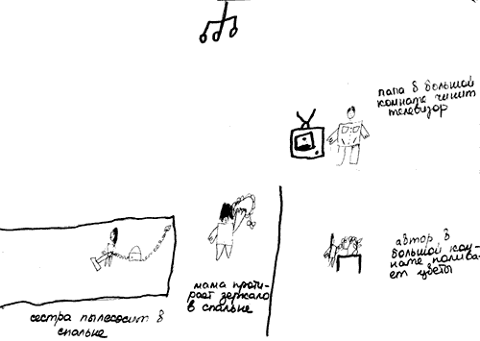

Рис. 6

В отдельных случаях можно считать отношения сиблингов агрессивно-конкурентными. На рисунке семьи об этом говорит доминантно-агрессивная поза автора и униженно-подчиненная поза «отвернувшегося» сиблинга (рис. 7).

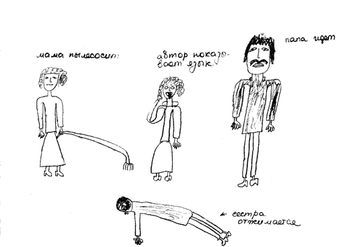

Рис. 7

При определении уровня конкуренции эти признаки учитываются в совокупности с основными.

### НЕКОТОРЫЕ ПРИНЦИПЫ

Несмотря на достоинства методики «Рисунок семьи», ее использование требует практического опыта применения и критического осмысления интерпретации рисунков. Не нужно забывать, что данные проективной методики нуждаются в проверке и подтверждении другими методами. Поэтому полезно помнить некоторые принципы применения рисунка в психологической диагностике, предложенные Й. Шванцарой.

1. Для детей дошкольного возраста и для части детей младшего школьного возраста рисование является игрой; в атмосфере игровой деятельности должно протекать и их рисование в рамках теста.

2. Следует применять единый формат бумаги одинаковой зернистости и одинаковый рисовальный материал, например, всегда карандаш 2М, цветные карандаши одинаковых оттенков и т. п.

3. Записывать все важные обстоятельства: дату, время, освещение, степень адаптации, словесное сопровождение, выражение степени привязанности, держание карандаша, поворот рисовальной плоскости и т. п. В индивидуальной диагностике следует прежде всего исходить из рисунков, за процессом создания которых имелась возможность наблюдать.

4. Психолог, работающий в области диагностики, должен быть в состоянии классифицировать рисунок с точки зрения уровня развития ребенка и с точки зрения необычных признаков.

5. Рисунок следует рассматривать как результат деятельности, которая может (однако не должна) являться полем проекции интенсивных переживаний.

6. Ошибки в психологической диагностике чаще вызываются преувеличением проективной значимости рисунка, чем недостатками схемы интерпретации.

7. Рисунок никогда не следует использовать в качестве единственного отправного пункта проективной интерпретации. Его надо сопоставить с результатами дальнейших испытаний, с разговором с родителями и т. п.

8. Рисунок может явиться индикатором творческих способностей, а также и патологических процессов (функциональных и органических).

Наиболее продуктивно эта методика может применяться в тех случаях, когда необходимо только понять «образ окружающего мира» ребенка, построить гипотезу, которая затем будет проверяться и изменяться.   
Особенно значимы результаты применения рисунка семьи при работе с дошкольниками и младшими школьниками, считают многие исследователи, например   
К. Барт, Л. и Й. Шванцара. В этом возрасте, используя графические знаки, ребенок передает больше информации, чем через речь.

#### ЛИТЕРАТУРА

*Дружинин В.Н.* Психология семьи. Екатеринбург: Деловая книга, 2000.   
Альманах психологических тестов. М.: КСП, 1996, с. 325–330.  
*Бернс Р.С., Кауфман С.Х.* Кинетический рисунок семьи: введение в понимание детей через кинетические рисунки. Пер. с англ. М.: Смысл, 2000.   
*Хоментаускас Г.Т.* Использование детского рисунка для исследования внутрисемейных отношений. Вопросы психологии, № 1, 1986, с. 165–171.  
*Ширн Ч., Расселл К.* «Рисунок семьи» как метод изучения детско-родительских взаимоотношений. Проективная психология. Пер. с англ. М.: Апрель Пресс, ЭКСМО-Пресс, 2000, с. 345–354.   
*Романова Е.С., Потемкина О.Ф.* Графические методы в психологической диагностике. М.: Дидакт, 1992.   
*Шванцара Л. и Й.* Развитие детских графических представлений. Диагностика психического развития. Под ред. Й. Шванцара. Прага: Мед. изд-во АВИЦЕНУМ, 1978*.   
Остер Дж., Гоулд П.* Рисунок в психотерапии. Методическое пособие для слушателей курса «Психотерапия». М.: ИЦПК, 2000.  
*Беляускайте Р.Ф.* Рисуночные пробы как средство диагностики развития личности ребенка. В сб: Диагностическая и коррекционная работа школьного психолога. Под ред. И.В. Дубровиной. М.: АПН СССР, 1987.   
*Захаров А.И.* Происхождение детских неврозов и психотерапия. М.: ЭКСМО-Пресс, 2000.  
*Лосева В.К.* Рисуем семью: Диагностика семейных отношений. М.: А.П.О., 1995.